# ТЕХНИЧЕСКОЕ ЗАДАНИЕ

**Исходные данные:**

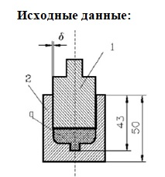

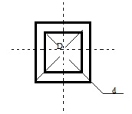

Рис.1. изображена упрощенная схема технологического процесса прямого прессования детали из полимерного материала.

**Общее задание**: разработать программу для проектирования технического объекта в соответствии с индивидуальным вариантом задания (квадратная матрица Пуассона).

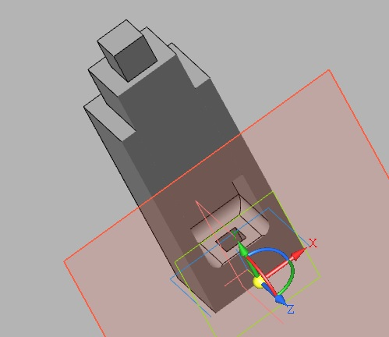 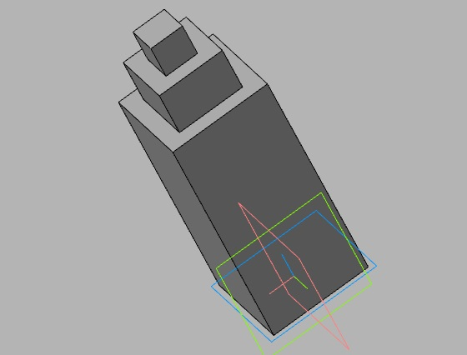

Рис.2 матрица Пуассона